Rethink!

Rethink!

“Rethink!” è un’applicazione totalmente gratuita che dà la possibilità a tutti gli studenti di rilasciare un “feedback” riguardo l’operato dei loro docenti, in maniera totalmente anonima.
Cosa si intende per feedback?
Per feedback si intende offrire la possibilità di rilasciare un commento e/o un voto su un determinato servizio inserendo una valutazione del tutto personale attraverso un valore da 1 a 10 sull’operato di un docente.
In base a quali criteri e in che modo uno studente potrebbe commentare l’operato di un docente?
I criteri in base al quale uno studente potrebbe commentare l’operato del proprio docente, consisterebbero in delle domande che riguardano i compiti a casa, i criteri utilizzati nel mettere i voti, la comprensibilità delle lezioni e la disponibilità dei professori.
La modalità di valutazione nei confronti degli insegnanti, da parte degli studenti avverrebbe attraverso la compilazione di due tipi di questionari, rispettivamente uno per i docenti di materie pratiche ed uno per materie teoriche.

Come verranno utilizzati i fondi?
I fondi ottenuti saranno destinati all'intero sviluppo della piattaforma, a tutti gli elementi di marketing e comunicazione per far conoscere il nostro progetto e coinvolgere l'intera comunità studentesca così da far sì che più persone possibili siano coinvolte!
D'altronde come dice Dom Cobb in Inception, un'idea valida e con del potenziale non solo è resistente ma è anche altamente contagiosa ed una volta che si impossessa del cervello è impossibile eliminarla!
Una parte dei fondi sarà orientata alla costituzione della società e a tutte le eventuali spese legali per garantire il rispetto di tutti gli aspetti di privacy e logistici riguardanti la gestione dei dati.
Principalmente rivolgeremo i fondi ottenuti alla creazione e allo sviluppo di un’applicazione in versione beta sia per IOS che Android, inizialmente con disponibilità italiana ma con la potenziale diffusione in tutto il mondo.
Verificato il potenziale e raccolti i vari feedback degli utenti, procederemo all'annessione di funzionalità aggiuntive e alla successiva espansione geografica.
L'obiettivo è quello di creare una piattaforma ed una community universale, un aiuto e un supporto per tutti gli studenti in cerca di sostegno e informazione, dove anche studenti di nazionalità differenti possano comunicare attraverso le lingue universalmente più diffuse.
I fondi ottenuti verranno anche utilizzati per lo sviluppo di un sito web dettagliato così da avere le stesse funzionalità dell'applicazione ma disponibili su più dispositivi.
In riassunto i fondi ottenuti attraverso la campagna verranno utilizzati nei seguenti modi:

• Tutti i costi connessi a interventi ulteriori rispetto a quello proprio e del team, ovvero ogni apporto di fornitori di beni e servizi;
• Eventuali costi di allestimento di una sede o creazione di un sito web appropriato;
• I costi di sviluppo del prodotto (software e designer delle parti grafiche);
• I costi legati alla comunicazione e alla promozione del progetto (PR e promozione della campagna);
• Eventuali costi burocratici, come la registrazione di un brevetto, concessioni o autorizzazioni;
• I costi di transazione bancaria e l'eventuale commissione trattenuta da una possibile piattaforma “crowdfunding”.
• Non essendo ancora la società costituita, bisogna considerare i costi di costituzione della Startup.

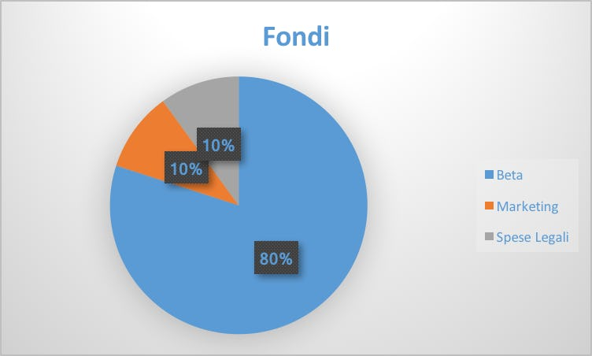

Chi c'è dietro al progetto?
L'idea di creare e sviluppare "Rethink!" pone le basi sulle esperienze e sui bisogni comuni degli studenti.
Qual è l'idea fondamentale dietro "Rethink!"?
Il proposito di creare una comunità studentesca volta a migliorare l'intero mondo dell'istruzione.
Dopo aver delineato i fondamenti del progetto, mi presento, Adriano, studente di 17 anni, da sempre interessato al mondo dell'innovazione e del cambiamento, che dopo essere stato un "exchange student" per un anno, opportunità fondamentale volta allo sviluppo della capacità di comunicare e relazionarsi con persone di culture, usi e costumi totalmente differenti, ha deciso di provare a creare qualcosa che cambiasse veramente il mondo dell'istruzione!
Rethink! nasce da un bisogno di cambiamento e di innovazione che ha accesso la mia creatività, dando luogo ad un'idea che avevo da molto tempo e dall'esigenza di poter cambiare l'ambiente di cui io stesso facevo parte. Diventa sempre più realistica e possibile quando inizio a dedicargli tutta l'attenzione necessaria e ad avere una forte e decisiva motivazione a creare qualcosa di totalmente nuovo!
Rethink! inizia a prendere quota quando si diffonde tra studenti, amici ed insegnanti che mi supportano interamente e che conferiscono idee e suggerimenti che possano aumentare quella che già di per sé ha le basi per poter essere qualcosa di completamente rivoluzionario.
In risposta al supporto ricevuto, decido di creare un intero
team che mi aiuti a sviluppare “Rethink!” composto da un gruppo di studenti liceali e universitari che condividono l’obiettivo e il proposito di cambiare completamente il settore dell'istruzione attraverso lo sviluppo e la concretizzazione di quest’idea rivoluzionaria!
Attraverso la collaborazione e la motivazione reciproca ci siamo imposti l'obiettivo di sviluppare un’applicazione totalmente rivolta agli studenti e agli insegnanti.
Da uno studente, per gli studenti!

La fiducia e la voglia di cambiare di chi viene a sapere di Rethink! sono proprio gli elementi che mi spingono a far sì che il progetto si realizzi e che mi conferiscono ogni giorno, sempre di più, la forza di fare le cose non solo in maniera migliore ma anche e soprattutto diversamente.

